Economía Digital IS-905

Sección 1700

Perfil de la empresa

Integrantes

* Michael Hernán Archaga 20131001536
* Bryan Josué Gonzales 20141001209
* Jazmín Nicole Maradiaga 20161001966
* José Eduardo Matute 20161001692
* Wanner Emilio Ulloa 20171003813

Catedrático

Rene Velásquez

**TEGUCIGALPA, HONDURAS, ABRIL 2022**

Contenido

1. DESCRIPCIÓN DE LA EMPRESA (DETALLE DE LA EMPRESA, VISIÓN, MISIÓN, VALORES) 3

2. INFORMACIÓN DE LA EMPRESA (PÁGINA WEB-TIENDA ONLINE-REDES SOCIALES) 4

3. OBJETIVOS 4

4. DETALLE DEL PRODUCTO O SERVICIO (PAQUETES Y PRECIOS) 5

5. BENEFICIOS (PROPUESTA ÚNICA DE VALOR) 7

6. PROCESO A IMPLEMENTAR 8

7. METAS Y RESULTADOS 9

# DESCRIPCIÓN DE LA EMPRESA (DETALLE DE LA EMPRESA, VISIÓN, MISIÓN, VALORES)

**Joyería “Encanto”**

**¿Quiénes somos?**

Joyería Encantos es una boutique online con las últimas tendencias y estilos de accesorios, nuestras joyas aportan un toque único a tu look porque son tan especiales para nosotros como tú. ¿Por qué son especiales? Porque son seleccionados con gran dedicación y profesionalismo en base a las últimas y exclusivas tendencias de la moda para complementar tu estilo y elevar tu estado de ánimo, nuestra misión más allá de hacerte brillar es hacerte sonreír, queremos que mantengas tu look fresco, por lo que siempre estamos actualizando nuestra colección para que nunca dejes de sorprenderte.

**Nuestra Misión**

Somos una joyería hondureña, brindamos a todos nuestros clientes un servicio impecable ofreciendo una amplia gama de joyas y accesorios de alta calidad con la mejor garantía en excelencia.

**Nuestra Visión**

Para el año 2025 esperamos ser una empresa líder en el mercado hondureño, siendo la referencia en los estándares de joyería sin dejar de ser fiel a nuestra misión, para así ofrecer a nuestros clientes, productos de estilo de vida y accesorios que perduren en el tiempo.

**Nuestros Valores:**

**Servicio:** Ofrecer el mejor trato humano y comodidad.

**Compromiso:** El compromiso de satisfacer la necesidad de nuestros clientes.

**Honestidad:** Promovemos la verdad como una herramienta elemental.

**Calidad:** La excelencia de los productos.

**Responsabilidad:** Nos comprometemos a ofrecer la mejor variedad y calidad en joyería

# INFORMACIÓN DE LA EMPRESA (PÁGINA WEB-TIENDA ONLINE-REDES SOCIALES)

* **Sitio WEB:** <https://joyeriaencantoshn.wixsite.com/my-site>
* **Facebook:** https://www.facebook.com/profile.php?id=100078390841405
* **Instagram:** https://www.instagram.com/joyeriaencantos.shop/?hl=es-la

# OBJETIVOS

**Objetivo General**

• Presencia en los puntos más importantes del país. Abarcar las ciudades con mayor potencial financiero de Honduras.

**Objetivos Específicos**

• Ser la empresa líder en el mercado hondureño ganando la confianza de nuestros clientes mediante el mejor servicio de calidad.

• Generar empleos en toda Honduras.

• Modelo de socios que nos ayuden a llegar a más zonas del país.

• Tener una fuerte presencia en redes sociales con fuertes campañas.

# DETALLE DEL PRODUCTO O SERVICIO (PAQUETES Y PRECIOS)

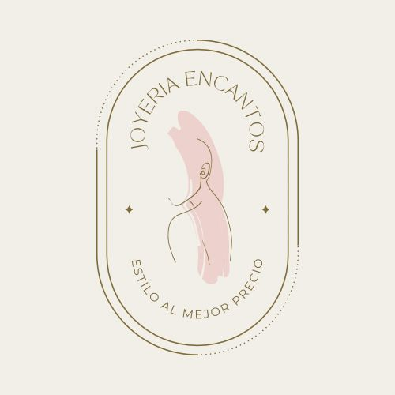Nuestra empresa se especializa en la venta online de joyería, con la ayuda de publicidad generada por nuestros perfiles en las distintas redes sociales le ofrecemos a los clientes una plataforma en la cual pueden encontrar todo tipo de joyería de calidad, ofreciendo desde opciones económicas hasta joyería de primer nivel.

Ofrecemos un amplio catálogo de productos el cual nuestros clientes pueden visualizar desde nuestras redes sociales (Facebook e Instagram) y también directamente de nuestra página web desde la cual pueden realizar todo tipo de compras.

**Nuestros productos.**

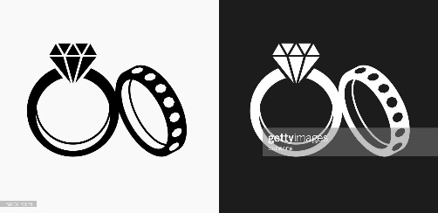**Anillos**

Ofrecemos gran variedad de anillos con distintos tipos de diseños, desde los más sencillos hasta anillos con piedras preciosas.

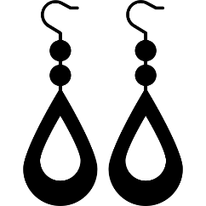**Aretes**

En nuestra web encuentra muchos tipos de aretes con diseños hermosos desde distintos precios.

**Collares**

Contamos con collares de diseñado de las mejores marcas, con los mejores materiales.

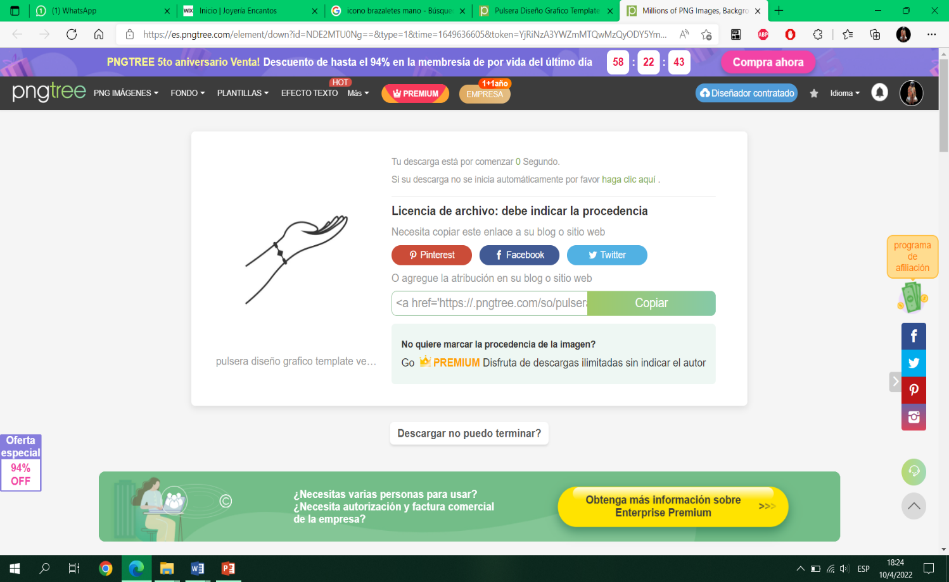**Pulseras**

Disponemos de una gran variedad de pulseras y brazaletes con la mejor joyería y diseño que puede encontrar.

**Contamos con los siguientes servicios.**



Compras en línea Pago electrónico Depósitos Envíos

# BENEFICIOS (PROPUESTA ÚNICA DE VALOR)

Joyería El Encanto ofrece una gama de accesorios femeninos que cuentan con altos estándares de calidad en sus diseños y materiales, además de ofrecer productos impregnados de elegancia que realzan la belleza femenina.

Nuestras creaciones tienen en cuenta los gustos más sofisticados de las mujeres elegantes, sin dejar de lado la irreverencia de la mujer arriesgada; obteniendo así un producto único en el mercado que encierra diseño, alegría, elegancia, juventud, y sobre todo hacer sentir irresistiblemente adorable a toda aquella dama que los lleve consigo.

Los productos Joyería El Encanto serán entregados en una caja estilizada, la cual tiene una destacada y original presentación y con un excelente servicio de entregas.

# PROCESO A IMPLEMENTAR

Recibe su pedido

Introducir los datos solicitados

Visitar nuestra página web y crearse una cuenta.

Un encargado se pondrá en contacto con usted para el método de pagos

Buscar el producto deseado.

Observar alguna publicidad de la empresa en redes sociales o por algún influencer.

# METAS Y RESULTADOS

|  |  |  |  |
| --- | --- | --- | --- |
| **Objetivo General** | **Meta** | **Indicador** | **Fuente de**  **Verificación** |
| Ampliar la moda joyas en territorio nacional | Introducir piezas únicas de moda en países donde haya más sentido de la moda | Registrar las veces que los clientes pedían una pieza y no la teníamos | Un catálogo digital actualizado constantemente |
| Incrementar nuestra presencia | Anuncios masivos y con fuerte presencia en redes sociales más populares | Registro de los lugares del país donde nos han comprado | Una comunidad con crecimiento orgánico |
| Clientes fieles | Recurrencia en nuestra base de clientes | Todas las personas que nos compren mantienen contacto para ver las nuevas piezas | Los clientes cuentan con más de una pieza de nuestro catalogo |